الشعرية المفلفلة

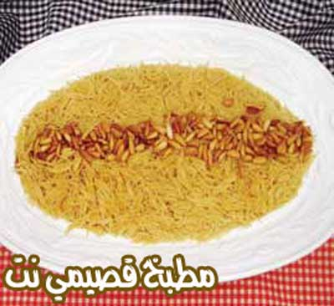
المقادير:

- 2 كوب من الشعيرية
- 2 ملعقة سمنة
- مكعب ماجي
- أقل من ربع ملعقة صغيرة مستكة مدقوقة
- صنوبر مقلي للتزيين

الطريقة:

نحمص كوبين من الشعيرية حتى يميل لونهما الى الاحمرار ثم نحمصهما بالسمنة، بعد ذلك نذوب مكعب ماجي واحد بكوب من الماء ونضيف قليلا من المستكة المدقوقة أقل من ربع ملعقة صغيرة الى الكوب ونضيفها إلى الشعيرية، لا تفلفل بماء كثير مثل الرز بل بماء قليل، وتترك على نار هادئة حتى تستوي. نسكب الشعيرية في جاط التقديم، ثم نقلي كمية كبيرة من الصنوبر ونضعها على وجه الشعيرية. تقدم بجانب الستيك أو الدجاج المشوي والخضار السوتيه (بازيلياء وجزر حجم صغير وبطاطا حجم صغير مقليين بالزبدة).

